“崇尚人人体育、共创美好生活”全民健身赛事活动公开水域游泳（丹江口站）暨丹江口第二届“南水北调中线源头夏日冬泳挑战赛”竞赛规程

一、时间地点

2019年7月26-28日

湖北省丹江口市丹江大坝下（起点在坝下沧浪之帆处，终点在水之源广场外水域）

二、指导单位

湖北省体育局

三、主办单位

湖北十堰丹江口市人民政府

湖北省体育局游泳跳水运动管理中心

十堰市文化和旅游局

四、承办单位

湖北省游泳协会

丹江口市文化和旅游局

五、协办单位

丹江口市总工会

十堰市游泳协会

丹江口市沧浪海水上运动俱乐部

六、比赛项目

1、600米挑战赛

2、800米畅游

七、比赛组别

1、挑战赛

女子青年组（18岁--39岁）

女子中年组（40岁--60岁）

男子青年组（18岁--39岁）

男子中年组（40岁--60岁）

1. 畅游组

年龄18--60岁

运动员以2019年12月31日时的年龄为准。

八、名次和奖金

|  |  |  |  |  |  |  |  |  |  |  |  |
| --- | --- | --- | --- | --- | --- | --- | --- | --- | --- | --- | --- |
| 名次 | 1 | 2 | 3 | 4 | 5 | 6 | 7 | 8 | 9--12 | 13--20 | 21-30 |
| 奖金  （元） | 10000 | 8000 | 6000 | 4000 | 3000 | 2000 | 1000 | 800 | 600 | 400 | 200 |

所有完成抢渡和畅游的运动员都有奖牌，抢渡完成者有证书。抢渡赛每组前八名有奖杯，前三十名有奖金（含税）；若小组人数不足35人，则按实际人数的70%发奖。

畅游组设八个优秀组织奖，每队奖金1000元。

九、参加单位

各地游泳、冬泳协会（俱乐部）及游泳爱好者。

现役及退役两年内的专业游泳运动员不得参加挑战赛。

十、参赛运动员身体健康要求

游泳竞赛是一项负荷强度较大的竞技运动，对参赛者身体状况有较高的要求，参赛者应身体健康，有长期参加游泳锻炼或训练的基础。参赛者可根据自己的身体状况和实际能力报名参赛。组委会要求参赛者赛前去相应医疗机构进行健康体检。并持有半年内县级以上医院健康检查证明（必须含有心电图、血压项目）。

有以下疾病不得参加比赛：

1、先天性心脏病和风湿性心脏病；

2、高血压和脑血管疾病；

3、心肌炎和其它心脏病；

4、冠状动脉病和严重心律不齐；

5、血糖过高或过低的糖尿病；

6、不适合本项运动者。

比赛前不得饮酒。在比赛中，因个人身体及其它个人原因导致的人身损害和财产损失，由参赛者个人承担责任。

特别提示：由于竞赛区域水流湍急，水温随水流有较大变化，比赛期间禁止任何参赛人员私自下水游泳。凡是未听从统一指挥或在规定时间以外擅自下水者，发生任何问题，一切后果自负。

十一、报名和报到

**（一）报名**

湖北省游泳协会网站报名

1、网址http://180.76.102.42/

截至时间：2019年6月15日或名额报满，竞技组限报600人，畅游组限报1500人。

网上报名技术支持：待定

2、本次比赛活动只接受团体报名，不接受个人报名。

3、报名人员要如实提供个人报名信息资料。报名时，报名人员要仔细阅读报名须知和自愿参加活动责任承诺书，提交的报名材料必须真实、准确、完整，并符合报名须知要求。报名人员提供虚假报名材料的，一经查实，即取消报名资格。因报名人员提交报名材料不准确、不齐全，所导致的一切后果由报名人员本人承担。

**（二）费用**

1、所有参加活动的人员旅游食宿费用自理。

2、参赛费：

（1）畅游130元/人（含保险、跟屁虫、赛事包）

（2）个人竞技150元/人报名费+100元押金（含保险、跟屁虫、赛事包、计时腕表押金）

（3）计时腕表押金100元/人，随报名费一起缴纳。活动结束后在指定地点以队为单位归还芯片（不接受单个退还）。腕表丢失，押金不退。

（4）因遇到不可抗拒的因素终止比赛，组委会退还赛事包以外的资金。

比赛结束后两日内，凭有效参赛证明游览武当山等十堰景区享受优惠（具体细则后续发布）。

**（三）报到**

时间：7月26日14:00--18:00

7月27日 8:30--18:00

地点： 湖北省丹江口市汉江国际大酒店

1、递交材料：近期（三个月内）在二级以上医疗机构健康检查体检报告书（内含照片、心电图图表、血压数据，并盖有医疗机构公章）。

2、抢渡赛运动员需持本人有效身份证件（二代身份证、护照）原件及复印件、体检表、签署参赛声明。畅游组由领队提交加盖公章的报名表、所有队员签名的参赛声明、体检表等文件。报到时各参赛队以队为单位领取比赛秩序册、计时腕表和纪念品，由选手自行完成腕表复检。

十二、竞赛办法

（一）采用国家体育总局游泳运动管理中心下发的有关竞赛规定。

（二） 比赛在湖北十堰丹江口市南水调中线大坝下汉江水域中进行，起点在汉江西岸的湿地公园，终点在江东岸的水之源广场，长度约600米。

（三）比赛分组出发，所有项目只进行一次性决赛，按成绩排列名次，成绩相同名次并列，取消下一名次。

（四）根据报名人数确定分组出发，凡出现抢跳、拉拽其他运动员者，一律取消比赛资格和成绩。

（五）所有运动员必须佩戴组委会统一配发的安全浮球，否则不得参加。中途脱落的不计成绩。

（六）比赛允许穿着防寒泳衣（胶衣），但手、脚、脸部不得覆盖。

（七）凡冒名顶替和弄虚作假者，均取消本人所有比赛成绩，并按有关竞赛规定给予处罚。

十三、裁判员及救生员

（一）总裁判长、副总裁判长及技术代表由湖北省体育局游泳跳水运动管理中心指派。

（二）裁判员、救生员由湖北省体育局选派，省体育局游泳运动管理中心负责组织培训。

 十四、其它

（一）组委会提供推荐酒店，相关食宿预订和费用自理。

（二）比赛前后，运动员在丹江口市境内等所有旅游景点凭旅游vip卡可以享受打折优惠。

（三）赛区水质为国家I类。深度3.6米，最高流速2米/秒，平均水速:0.8米/秒，水温：水面14摄氏度、水下14摄氏度，气温25—36摄氏度。

（四）赛区现场图。

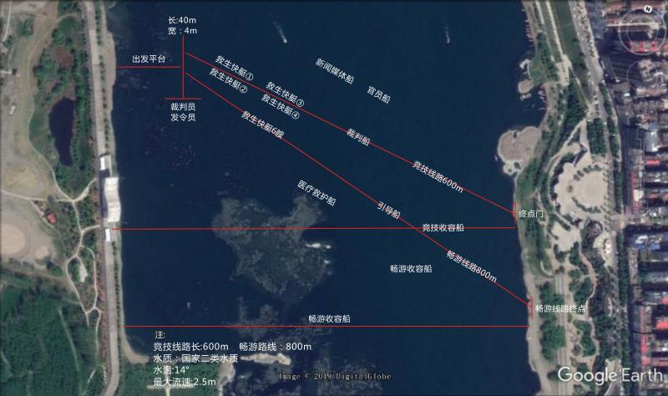

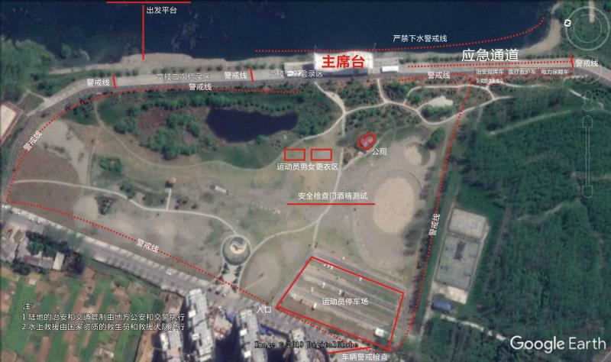

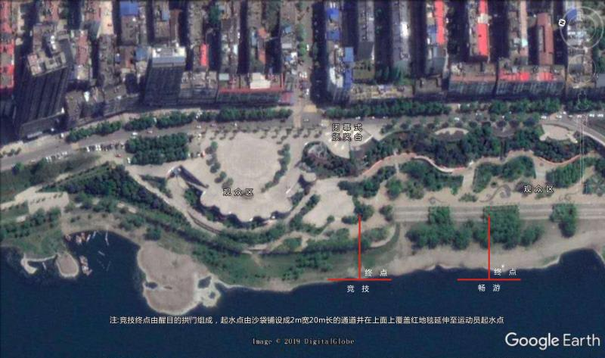

日程安排表（暂定）

此安排还将根据各种临时情况进行必要调整

|  |  |  |  |
| --- | --- | --- | --- |
| 日期 | 时间 | 项目 | 地点 |
| 7月26日 | 14:00--18:00 | 运动员报到 |  |
| 7月27日 | 8:30--18:00 | 运动员报到 |  |
| 15:00--17:00 | 运动员试游 |  |
| 17:00--18:00 | 赛前技术会  （抢渡赛运动员、各领队） |  |
| 7月28日 | 8:30 | 开幕式 | 湿地公园 |
| 9:00 | 抢渡赛开始 |  |
| 9:30 | 畅游组开始 |  |
| 11:00 | 颁奖和闭幕式 | 水之源广场 |
| 12:00 | 离会 |  |
|  |  |  |